**日报**

**2025-07-18**

1. 有一个问题解决不了预计明天解决
2. 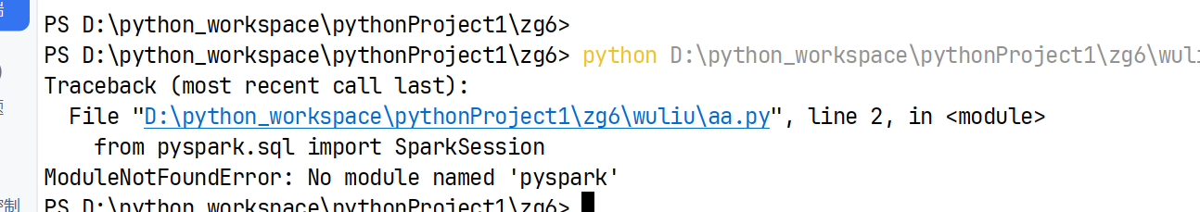
3. 完成了离线数仓的ads,dim,dwd,dws的建表已经载入数据
4. 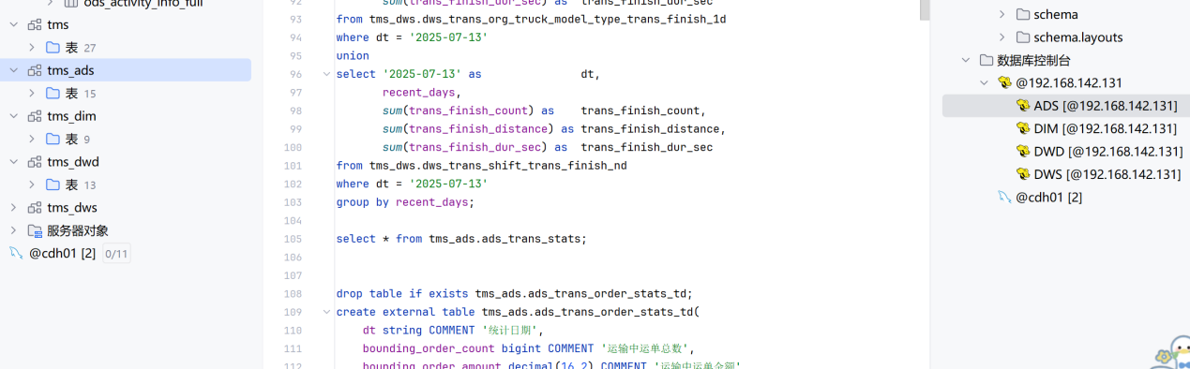
5. 今天出现了几个问题从ai豆包及时解决并知道了错在原因以及下次再出错是可以很快解决
6. 利用空余时间看影刀视频 预计明天拿下初级证书